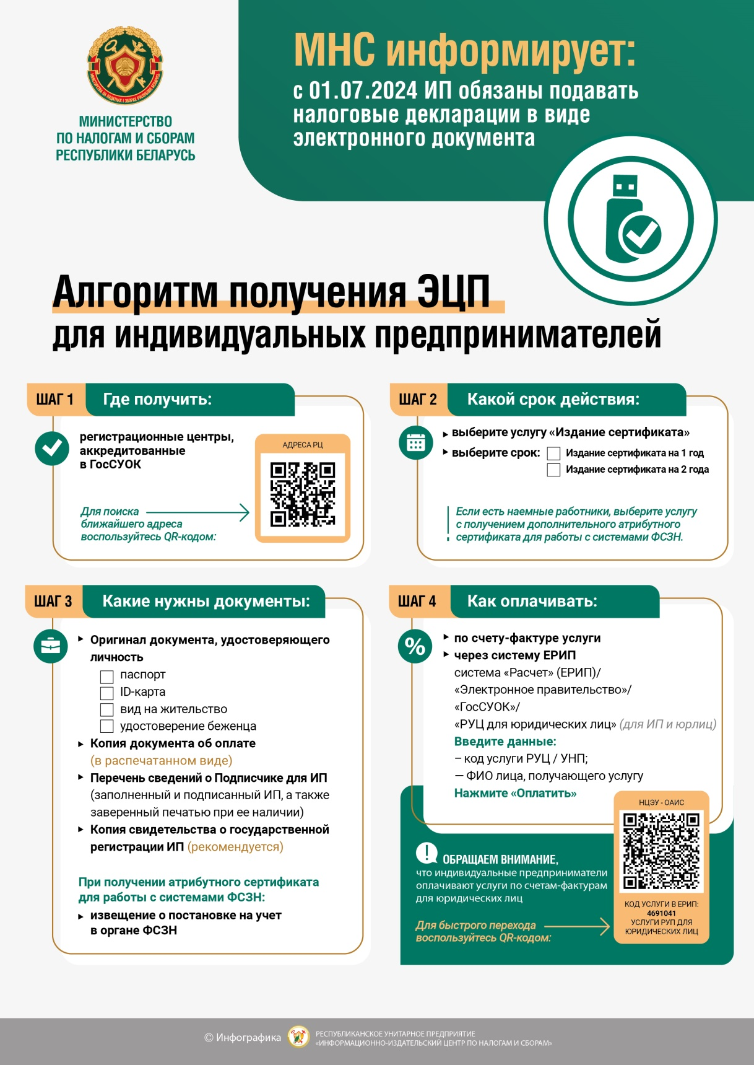

Инспекция Министерства по налогам
и сборам по Дзержинскому району

